fred griot | biographie.

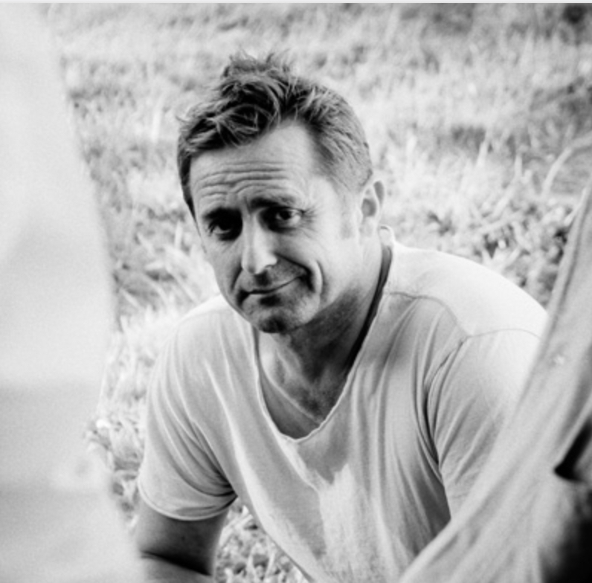  © photos Thomas Deschamps  photos haute-définition téléchargeables à cette adresse : http://www.fgriot.net/pros | fred griot (1970 - fr)  poète, interpète  Poète, interprète, mène un travail de langue depuis toujours, en poésie et prose, via l'écrit…  Mais aussi par le trait, la trace, le web, l'édition… ainsi que par la voix et la scène.  Travail d'une matière organique, basale, simple, racine.  essaie de dire en parole claire, libre.  Une quinzaine de livres publiés :  la plui, book 0, Refonder chez Dernier Télégramme,  cabane d’hiver, enfin tu regardes l’herbe, Visions, Via et du seul s’enfoncer chez publie.net,  La tendresse et plateau - notes pour la bouche sur scène chez Maelström, etc…  Enregistrement de trois disques, et création de plusieurs spectacles avec son trio parl#.  Lectures, concerts et résidences :  passages à Paris, Lyon, Marseille, Prague, Bratislava, Budapest, Bruxelles, Québec, Moscou… (dont Maisons de la Poésie, Radio France, Philharmonie de Paris, Sorbonne, Maison de la littérature de Québec, Institut Français de Moscou, nombreux festivals poésie, littérature et musique dont Banlieues Bleues, Jazz à Vienne, prison, etc.)  Collaborations avec François Bon, Laurence Vielle, Yan Allegret, Denis Charolles, Pierre Nadaud, Thierry Balasse, Thomas Deschamps, Antoine Le Ménestrel…  A participé à la création des éditions publie.net avec François Bon et Philippe de Jonckheere, et au site remue.net pendant plusieurs années.  A été chargé de cours “écriture et édition numérique” en université (masters 2 Sorbonne, Poitiers), ainsi que de nombreux ateliers « écriture et mise en voix ».  A voyagé souvent seul, à pied ou en train presque toujours. quand il n’écrit pas : grimpeur et concepteur d'activités en hauteur, il dirige un réseau de professionnels et intervient dans le cadre d'évènements, chantiers ou spectacles sur cordes (caps-aventure).  N'ayant pas abouti, écrit toujours, aggrave, enfonce le clou. Tente actuellement de dire en parole claire. Exerce sa liberté, construit. Prends risque, autant que possible joyeusement.  Et tout le reste sur son atelier www.fgriot.net.

© photos Thomas Deschamps | fred griot (1970 - fr)  writing, voice, web  poet, performer, has been writing for ever. mainly poetry and short prose. working with the “language as a paste”.  about fiveteen books edited (paper and digital).  travelled trough Europe several times, mostly alone, randomly, mainly by train.  outdoors job.  has been exploring writing via the Internet, since 2000, on a work-in-progress basis, and combined with graphic design and the language's sound material.  probe the speech – alone, and with musicians.  (trio parl#, with Eric Groleau : drum, Dani Bouillard : guitar).  about 100 performances and residencies in Paris, Lyon, Marseille, Prague, Bratislava, Budapest, Bruxelles, Québec, Moscou, etc…  participated in the conception of www.publie.net digital publishing, created by François Bon.  member of the www.remue.net editorial team for 5 years.  lecturer in digital publishing at the Sorbonne and Poitiers Univesities.  collaborations avec Bon, Vielle, Allegret, Favre, Charolles, Nadaud, Balasse, Deschamps, etc…  point not reached, still writing, worsens, sticks the knife in deeper.  and more on www.fgriot.net

fred griot | bibliographie

poésie

livres papier

2025 | La tendresse  éditions Maelström
2021 | enfin tu regardes l’herbe  éditions publie.net
2013 | Etre et devenir lecteur(s) de poèmes - De la poésie patrimoniale au numérique  Collectif, Presses universitaires de Namur
2013 | book 0  éditions Dernier Télégramme
2012 | Cargaison  avec Claude Favre - éditions Atelier de l'Agneau
2010 | Le réel, nouvel opium ?  collectif : Calleja, Adely, Dumond, Desbrusses…  poème pour catalogue exposition vidéos
2009 | la plui  éditions Dernier Télégramme
2008 | Rouge Kwoma (poèmes papous)  20 chants écrits d'après des peintures papous pour l'exposition et catalogue  éditions Musée Branly des Arts Premiers
2007 | Avec mes yeux  anthologie bilingue : Meschonnic, Emaz, Gellé… - éditions Verlag im Wald
2000 | [ caps 2  édition hors commerce
1994 | Désertia  édition hors commerce
1988 | Pierre Fendre  édition hors commerce

livres numériques

2011 | Quels infinis paysages ?  anthologie : White, Emaz, Cheng, Butor… - éditions publie.net
2010 | le grand gribouilleur de cru  illustrations Sophie Gaucher - éditions publie.net
2009 | VIA  éditions publie.net et arte.tv

avec mise en scène web

2010/2012 | UUuU  (soutenu par le Centre National du Livre)
2010 | cette goutte (avec Giney Aime)
2007/2010 | book 0
2010 | le réel, nouvel opium ?
2008 | Rouge Kwoma (poèmes papous)
2006/2007 | VIA
2006/2007 | la plui
2006/2007 | flux (avec Thomas Deschamps)
2005/2006 | town town (triptyque)
2004 | villesquoivilles
2003 | vox
2001 | [ caps 2
1998/2000 | Caps 1
1991/94 | Désertia
1987/90 | Pierre Fendre
prose

livres papier

2016 | Refonder (journal 1990-2014)  éditions Dernier Télégramme (1 000 pages)
2013 + 2017 | cabane d’hiver  éditions {ERR} puis rrédition éditions publie.net
2012 | plateau (notes pour la bouche sur scène)  éditions maelström
2007 | Dictionnaire du roman populaire  collectif : Emaz, etc… - éditions Nouveau Monde
2003 | la voix ça - du seul s'enfoncer - sous la lampe  édition hors commerce

livres numériques

2008 | du seul s'enfoncer - la voix ça - sous la lampe  éditions publie.net
2007 | Visions  éditions publie.net
2007 | Refonder (notes d'écriture 1990-2009)  éditions publie.net
2007 | plateau (notes pour la bouche sur scène)  éditions publie.net

avec mise en scène web

depuis 1990 | Refonder (notes d'écriture)
2007 | plateau (notes pour la bouche sur scène)
2002/2003 | la voix ça
2002/2003 | du seul s'enfoncer
1993/2002 | sous la lampe
1993/2001 | Visions

traductions

traductions de poèmes en allemand, tchèque, slovaque, hongrois, russe…

parutions en revues papier : textes ou enregistrements (sélection)

Doc(k)s, N 4728, Gare Maritime, Ce qui secret Centre National d’Etudes Spatiales, Momento Nudo, Faire-part, Bacchanales Atelier de l'Agneau, 22 montée des poètes (dont un hors-série spécial), etc…

parutions en revues web : textes ou enregistrements (sélection)

remue.net (membre du collectif de rédaction 2004-2009), tierslivre.net, poezibao, revue des ressources,
libr-critique, sitaudis, fibrillations, websynradio, sonalitté, télérama, atelier de géopoétique, etc…

travaux d'édition

création et co-direction pendant 2 ans des éditions numériques publie.net, avec François Bon (2008-2010).
éditions personnelles, entre autres, de : Noël, Serena, Manon, Favre, Dupuy, Tholomé, Dussidour, Poitrasson, Giraudon, Guivarch, Rahmy, Vassiliou, etc…
lectures, performances et concerts

plus d’une centaines de scènes, en solo ou avec le trio parl# :

à Paris | Banlieues Bleues, Maison de la Poésie, Théâtre Ouvert, Atelier du Plateau, 2 Pièces Cuisines, Sentier des Halles, nuits remue.net, l'Ermitage, Revue des Ressources, Institut National d'Histoire de l'art, Biennale de la poésie du Val-de-Marne, théâtres, librairies, médiathèques, clubs…
en France | Marseille, Lyon, Lille, Nantes, Angers, Limoges, Poitiers, Saint-Claude, Pau, Grenoble, festivals et Maisons de la Poésie diverses, Vienne (Jazz à Vienne)…
à l'étranger | Prague, Budapest, Brastislava, Kozice, Bruxelles, Namur, Bochum, Bielefield, Québec, Montréal, Moscou, Samara, Togliatti…

collaborations avec :
Éric Groleau, Dani Bouillard, Laurence Vielle, Thierry Balasse (cie Inouïe), Denis Charolles (cie des Musiques à Ouïr), Pierre Nadaud (cie Mamacallas), Claude Favre, Frédéric Nevchehirlian, Giney Aime, Yan Allegret, Olivier Leté, François Corneloup, etc…

disques + spectacles

2023 | la tendresse (spectacle et livre uniquement)
2019 | enfin tu regardes l’herbe
2016 | on trace
2012 | parl# encore
2010 | parl#

films, vidéos (sélection)

2023 | sans rien que l’océan film, réal. Clara Griot
2019 | vivants visibles + poème cul (tirés de enfin tu regardes l’herbe)
2018 | atelier “la parole claire” (documentaire)
2018 | atelier “studio 19” (documentaire, Philharmonie de Paris)
2016 | on trace (8 vidéos accompagnant le disque)
2015 | suffit (réalisation appellemoipoesie.com)
2012 | parl# (concerts à l’Atelier du Plateau et au Sentier des Halles)
2010 | portrait (Biennale Internationale des Poètes du Val-de-Marne)
2010 | parl# (concert à Banlieues Bleues)
2009 | entretien (avec Gilles Cazaux)
2008 | Crops (court-métrage avec Philippe Rahmy et Sophie Magnaud)

création autres spectacles et danse

2017, 2018, 2019 | créations de spectacle d’ateliers - Philharmonie de Paris
2016 | nous autres (création pour la département de la Côte d’Or, service culturel et social)
2014 | poésies verticales (création spectacle poésie et danse-escalade, festival Éclats - Vaucluse)
2007 | Jour de Colère (création à Prague et Budapest)
1999 | création festival hip-hop (Charenton)
1989-91 | danseur cie Relyanse, tournées en Europe

créations sonores et radios (sélection)

2017 | France Culture, Ateliers de création sonore (commande réation sonore 1h)
2012-2013-2016 | France Culture, l’Atelier du son - Thomas Baumgartner (entretiens et perfs)
2010 | entretien avec Cécile Guivarch, site terre à ciel
2010 | entretien avec Pascal Massiot, radio Jet FM, festival Midi/Minuit

expositions

2012 | Écrivains: modes d'emploi. De Voltaire à bleuOrange  (collective - Musée royal de Mariemont à Morlanwelz - Belgique)
2010 | Le réel, nouvel opium ? (collective - galerie des Filles du Calvaire - Paris)
2010 | Photos et légendes (avec Marcel Dinahet, vidéaste – Banlieues Bleues - Paris)
2008 | Rouge Kwoma, chants papous (Musée Branly des Arts Premiers – Paris)  (avec Kwospi Marek et fils, peintres papous)

bourses, résidences

2025 | résidence Écrits/studio poésie sonore, Ardèche
2024 | résidence Écrits/studio poésie sonore, Maison de la poésie de Normandie
2019 | résidence Maison de la poésie de Normandie (2 semaines)
2017-18 (1 an) | résidence Domaine culturel de Rentilly (10 mois - dispositif Région IDF)
2017 | résidence Philharmonie de Paris - abbaye de Noirlac
2016 | résidence itinéraire singuliers (Dijon, création spectacle pour le Département)
2012 | bourse de création : projet UUuU (Centre national du Livre)
2012 | résidence Atelier du plateau (partenaires DRAC, SPEDIDAM, ARCADI, Sorbonne Nouvelle)
2011 (1 an) | résidence conservatoires et salles Musiques Actuelles (Conseil Général 93)
2011 | résidence 2 Pièces Cuisines (partenaires DRAC, SPEDIDAM, ARCADI)
2010 (6 mois) | résidence Banlieues Bleues (10 mois - dispositif Région IDF)

ateliers et master class écriture et voix

Philharmonie de Paris
Maison de la littérature de Québec
Marché de la poésie de Paris (prison)
Printemps des poètes de Québec
labo NT2 de Montréal
Centre de détentions et maisons d’arrêt
Conservatoires et salles Musiques Actuelles
Banlieues Bleues
Maisons de la poésie
Missions locales
Éducation nationale…

études sur l’œuvre

2015 | Elizabeth Maksakova – thèse  université de Moscou
2012 | Ariane Mayer – L’impact du numérique sur la création artistique  mémoire universitaire HEC/MAC
depuis 2009 | nombreuses études et mémoires mentionnant les créations littéraire, sonores, numériques

+ voir dossier de presse

contact

site : www.fgriot.net
mail : parl@fgriot.net
0684806271
41 rue Liancourt 75014 Paris

